Олимпиада для детей подготовительной группы (6-7 лет) на тему Космос.
Ребенок выполняет задания под присмотром взрослого, возможен один вариант ответ.

1. Какой праздник отмечает наша страна 12 апреля?
А. Новый год | В. День Победы
Б. День Космонавтики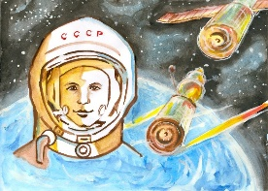 | Г. День защиты детей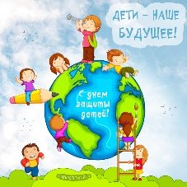

2. Какой планеты Солнечной системы не существует?
А. Марс 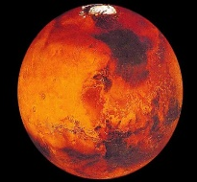 | В. Мимас 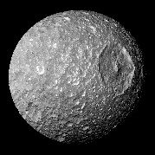
Б. Нептун 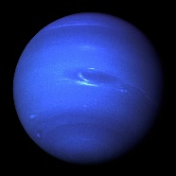 | Г. Меркурий 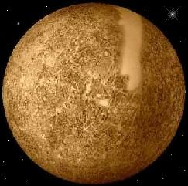

3. Первый космонавт планеты?
А. Гагарин 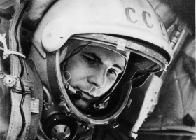 | В. Армстронг 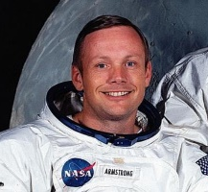
Б. Леонов | Г. Терешкова 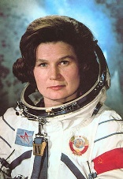

4. Какую форму имеют звезды?
А. Шар 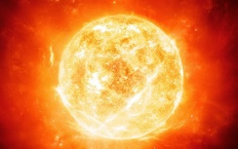 | В. Звезды
Б. Овал | Г. Ромб

5. Кто побывал в космосе раньше человека?
А. Собака 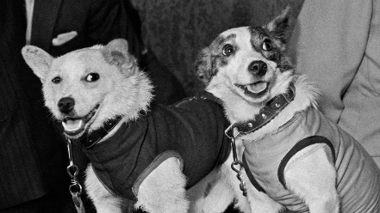 | В. Кошка 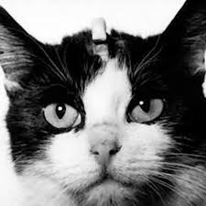
Б. Паук 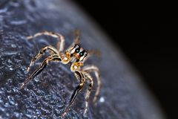 | Г. Черепаха

6. Одежда космонавта?
А. Теплоотражающий костюм 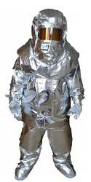 | В. Водолазный костюм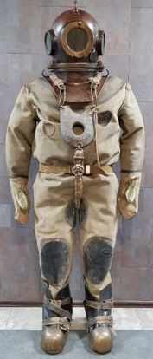
Б. БОП | Г. Скафандр 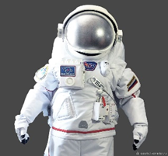

7. Что является спутником Земли?
А. Венера 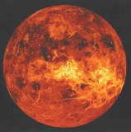 | В. Луна 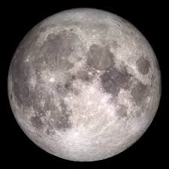
Б. Юпитер 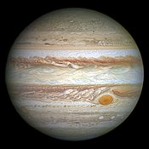 | Г. Уран 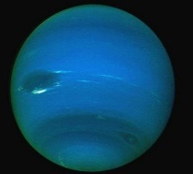

8. Самая большая планета Солнечной системы?
А. Земля 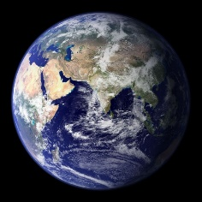 | В. Марс
Б. Сатурн 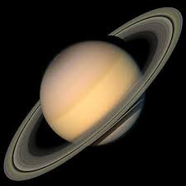 | Г. Юпитер 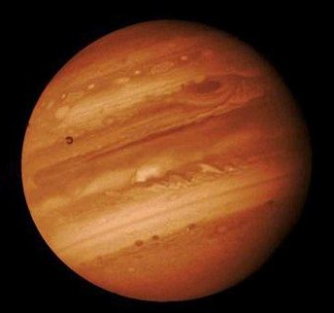

9. Как называется звезда с хвостом, путешествующая по космосу?
А. Метеорит 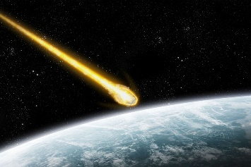 | В. Астероид 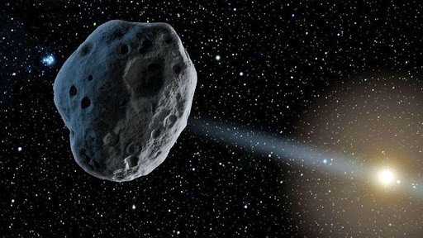
Б. Комета 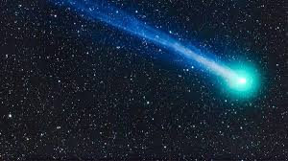 | Г. Солнце 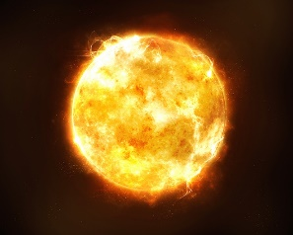

10. Как называют людей, живущих на планете Земля?
А. Инопланетяне | В. Земляне
Б. Млекопитающие | Г. Островитяне

11. Задание на внимание. Из предлагаемого набора слов нужно назвать лишнее.
А. Марс, Земля, Россия.
Б. Микроскоп, планета, телескоп.
В. Ракета, спутник, мотоцикл.
Г. Путин, Гагарин, Терешкова.
Д. Астронавт, космонавт, звездочет.

12. Сколько звуков в слове космос?
А. 6 звуков | Б. 7 звуков

13. Сколько гласных звуков в слове Гагарин?
А. 3 звука | Б. 4 звука

14. Сколько слогов в слове вселенная?
А. 4 слога | Б. 3 слога
15. Графический диктант
Задание выполняется на листке в клетку, под диктовку взрослого.
От левого края отступи 6 клеток в право.
3кл. вверх; 2кл. вправо; 1кл. вверх
3кл. влево; 1кл. вверх; 1кл. вправо
2кл. вверх; 1кл. вправо; 1кл. вверх
1кл. вправо; 1кл. вверх; 3кл. вправо

1кл. вниз; 1кл. вправо; 1кл. вниз
1кл. вправо; 2кл. вниз; 1кл. вправо
1кл. вниз; 3кл. влево; 1кл. вниз

2кл. вправо; 3кл. вниз; 1кл. влево
2кл. вверх; 1кл. влево; 2кл. вниз
1кл. влево; 2кл. вверх; 1кл. влево
2кл. вниз; 1кл. влево; 2кл. вверх
1кл. влево; 2кл. вниз; 1кл. влево
Дорисуй окно в космическом корабле.

